**SCREEN FLOW - TÀI LIỆU THIẾT KẾ CƠ SỞ DỮ LIỆU**

Nhóm 02 - Thành viên nhóm:

1. Lê Ngọc Dung (Leader)
2. Trần Thành Đạt (Note taker)
3. Tô Phan Gia Bảo (Reporter)
4. Trần Phúc Hưng (Timekeeper)
5. Phạm Khả Hào (Timekeeper)

*Tên ứng dụng:* **CHƯƠNG TRÌNH QUẢN LÝ HỆ THỐNG ĐẶT BÀN TẠI NHÀ HÀNG**

**______________________________________________________________________________**

**1. Screen Flow: Phân luồng màn hình của ứng dụng**

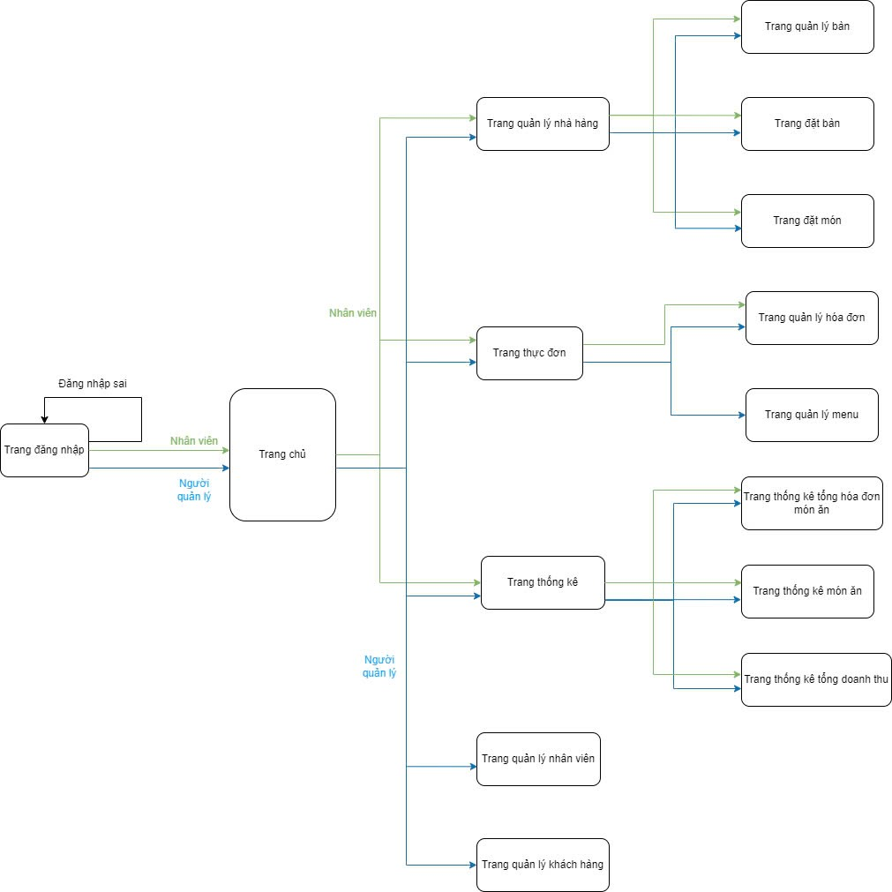

**2. Cơ sở dữ liệu**

2.1. Cơ sở dữ liệu quan hệ

2.1.1 Sơ đồ thực thể và mối kết hợp

(EER)

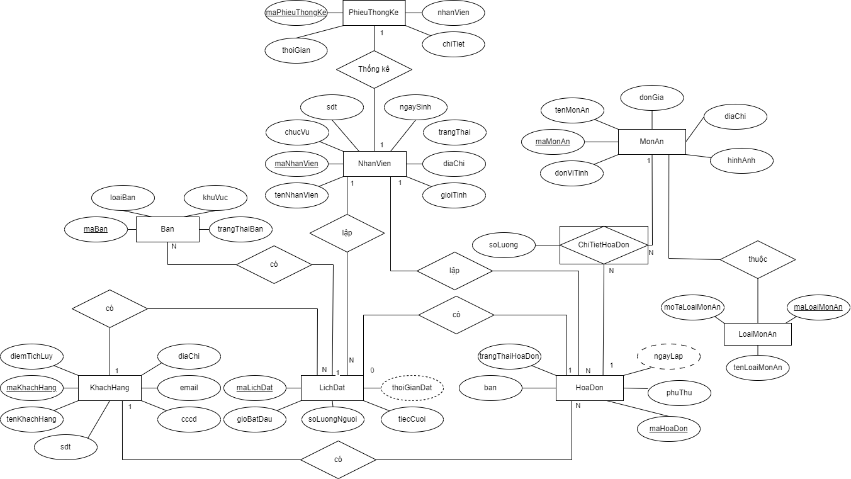

2.1.2 sơ đồ trên HQT CSDL:

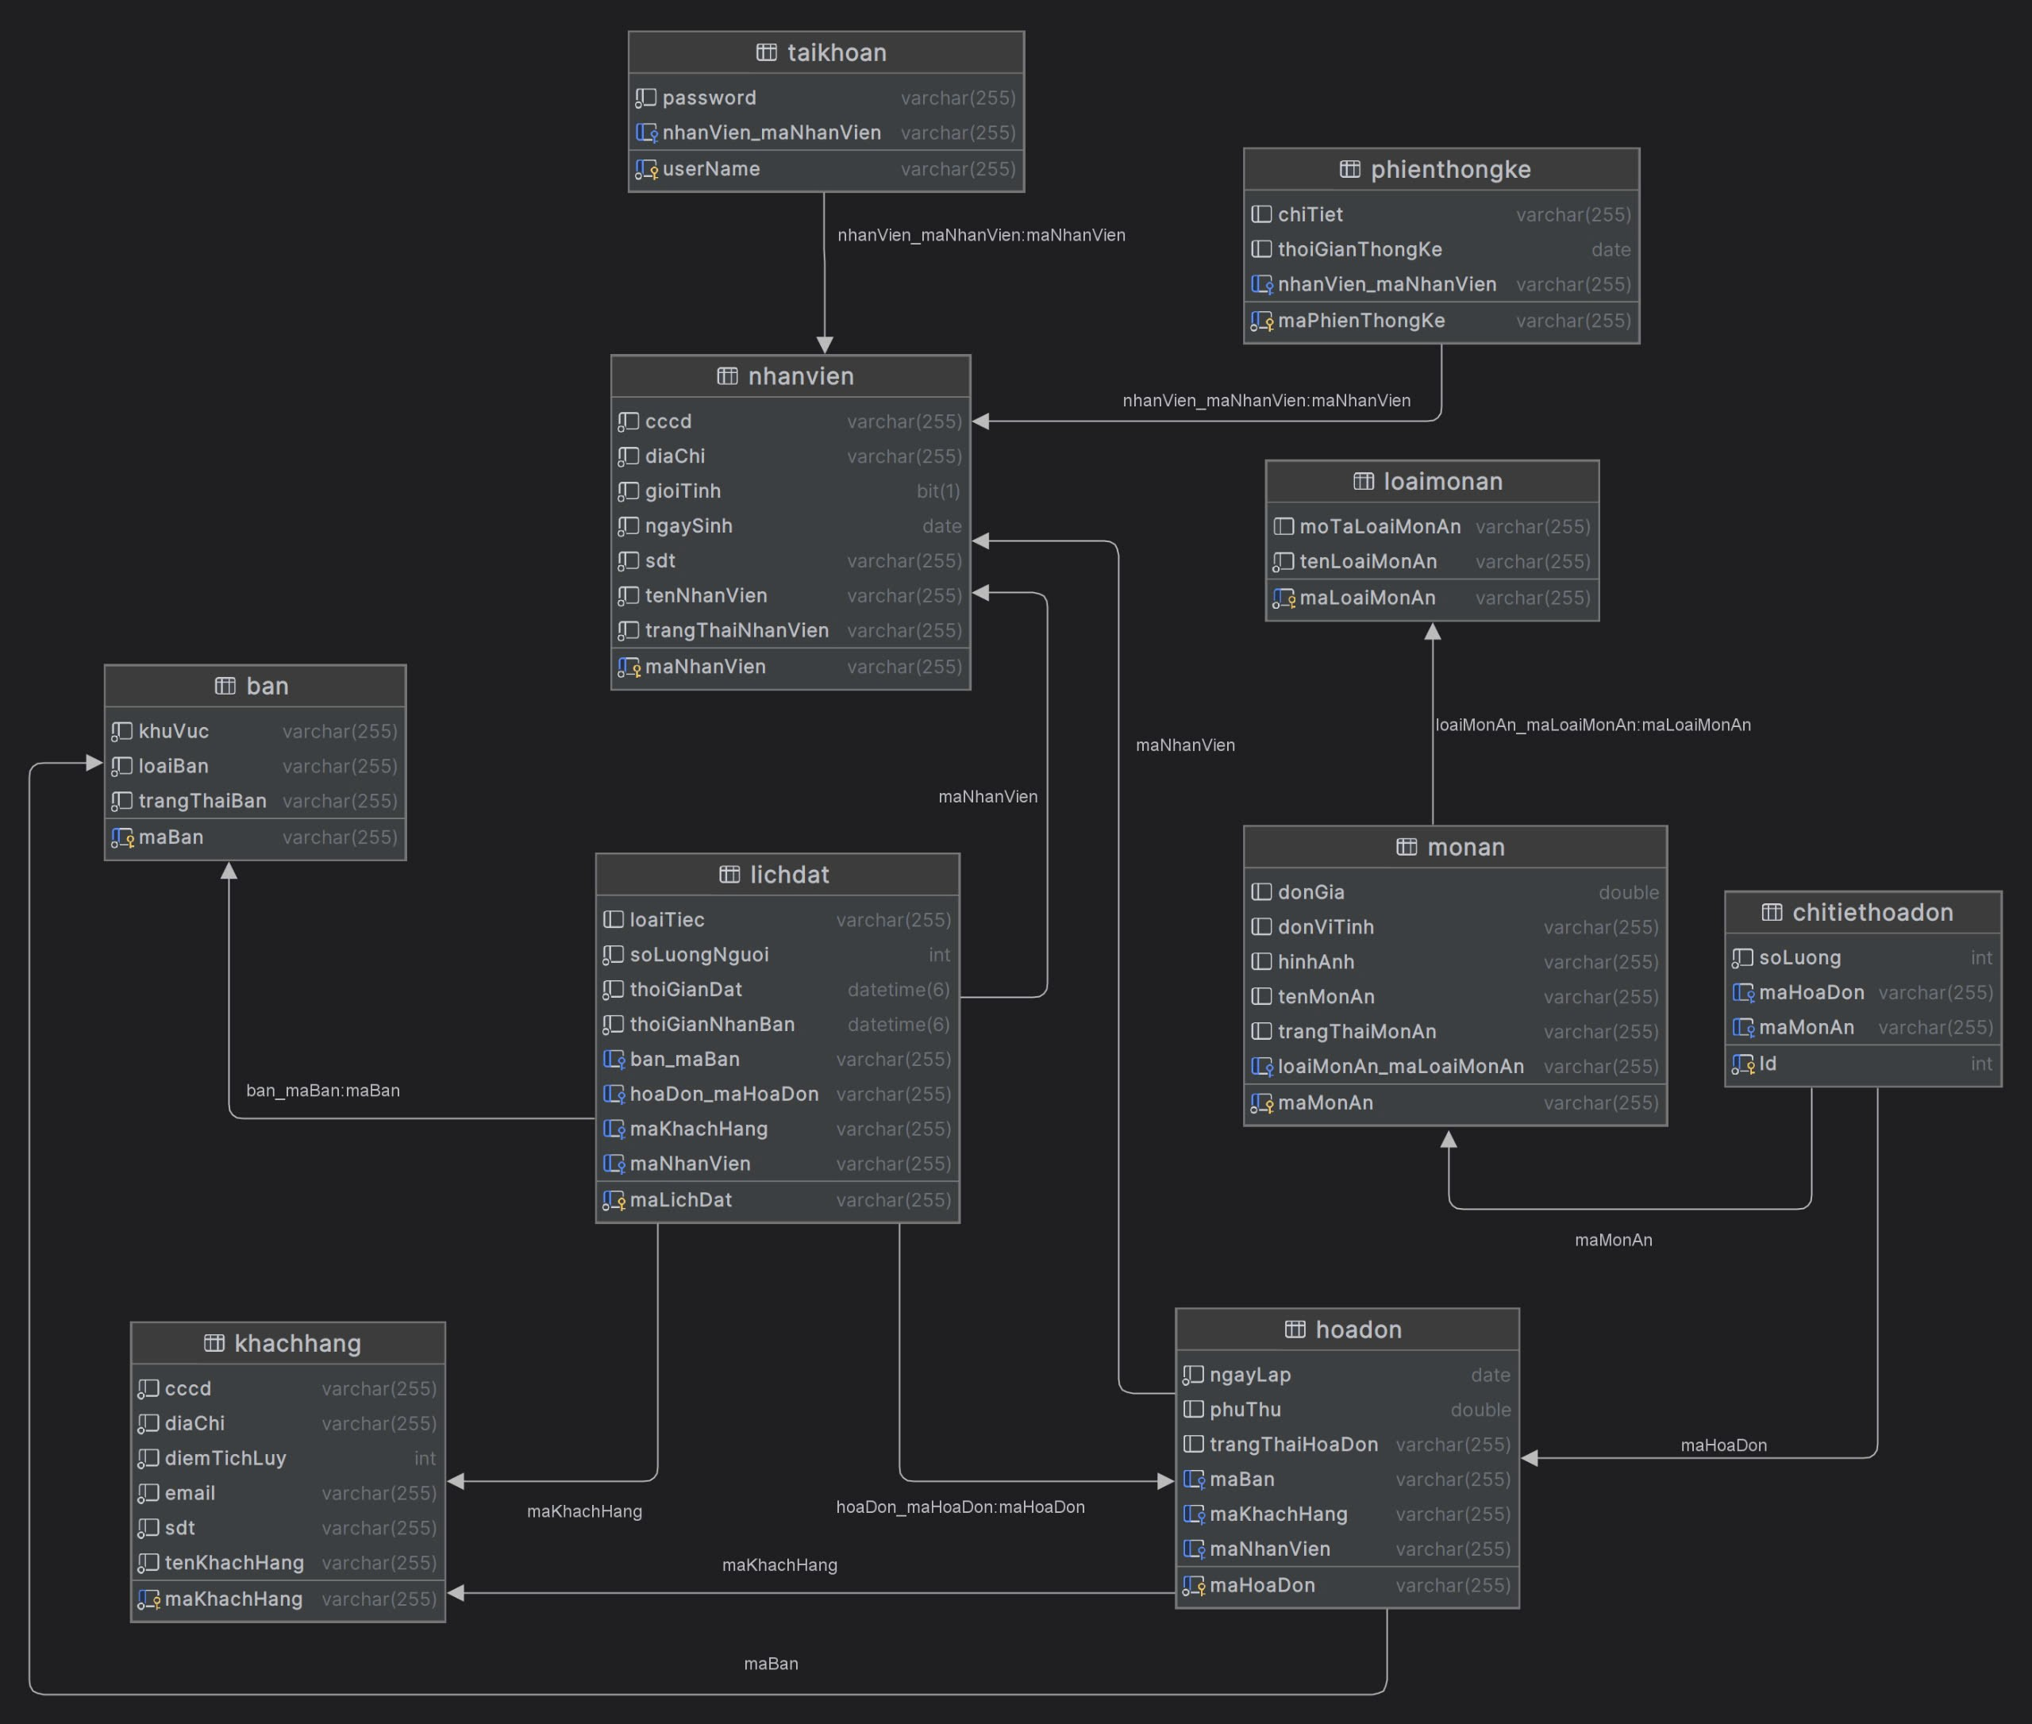

2.2. Các ràng buộc toàn vẹn trong CSDL

2.2.1 Các buộc miền giá trị

- Bàn

|  |  |  |  |  |  |  |
| --- | --- | --- | --- | --- | --- | --- |
| **STT** | **Khóa** | **Trường** | **Kiểu dữ liệu** | **Null** | **Tham chiếu** | **Ý nghĩa** |
| 1 | PK | maBan | VARCHAR(6) |  |  | Mã nhân viên là một dãy số gồm 6 kí tự có dạng XXYYYY |
| 2 |  | loaiBan | VARCHAR(50) |  |  | Loại bàn. |
| 3 |  | trangThaiBan | VARCHAR(50) |  |  | Trạng thái bàn. |
| 4 |  | khuVuc | VARCHAR(50) |  |  | Khu vực |

- Nhân viên

|  |  |  |  |  |  |  |
| --- | --- | --- | --- | --- | --- | --- |
| **STT** | **Khóa** | **Trường** | **Kiểu dữ liệu** | **Null** | **Tham chiếu** | **Ý nghĩa** |
| 1 | PK | maNhanVien | VARCHAR(6) |  |  | Mã nhân viên là một dãy số gồm 6 kí tự có dạng XXYYYY |
| 2 |  | tenNhanVien | VARCHAR  (255) |  |  | Họ tên nhân viêns |
| 3 |  | sdt | VARCHAR(10) |  |  | Số điện thoại |
| 4 |  | cccd | VARCHAR(12) |  |  | Số căn cước công dân |
| 5 |  | diaChi | NVARCHAR  (255) |  |  | Địa chỉ |
| 6 |  | ngaySinh | DataTime |  |  | Tuổi phải lớn hơn bằng 15 |
| 7 |  | gioiTinh | bit |  |  | True là nam và False là nữ |
| 8 |  | trangThai | VARCHAR(50) |  |  | Trạng thái |

* Khách hàng:

|  |  |  |  |  |  |  |
| --- | --- | --- | --- | --- | --- | --- |
| **STT** | **Khóa** | **Trường** | **Kiểu dữ liệu** | **Null** | **Tham chiếu** | **Ý nghĩa** |
| 1 | PK | maKhachHang | VARCHAR(10) |  |  | Khách hàng bao gồm 10 ký tự với định dạng: KHXXXXYYYY |
| 2 |  | tenKhachHang | VARCHAR  (255) |  |  | Tên khách hàng |
| 3 |  | sdt | VARCHAR(10) |  |  | Số điện thoại |
| 4 |  | cccd | VARCHAR(12) |  |  | Số căn cước công dân |
| 5 |  | diaChi | VARCHAR(50) |  |  | Địa chỉ |
| 6 |  | email | VARCHAR(50) |  |  | Trạng thái |
| 7 |  | diemTichLuy | INT |  |  | Điểm tích lũy. |
| 8 |  | trangThai | VARCHAR(50) |  |  |  |

* Hóa đơn:

|  |  |  |  |  |  |  |
| --- | --- | --- | --- | --- | --- | --- |
| **STT** | **Khóa** | **Trường** | **Kiểu dữ liệu** | **Null** | **Tham chiếu** | **Ý nghĩa** |
| 1 | PK | maHoaDon | VARCHAR(16) |  |  | Mã hóa đơn gồm 16 ký tự với định dạng:  HDDDMMYYYYHHMMSS |
| 2 |  | ngayLap | DATETIME |  |  | Ngày lập hóa đơn. |
| 3 | FK | ban | VARCHAR(6) |  | Ban | Tham chiếu thực thể Ban. |
| 4 | FK | khachHang | VARCHAR  (255) |  | KhachHang | Tham chiếu thực thể KhachHang. |
| 5 |  | nhanVien | VARCHAR  (255) |  | NhanVien | Tham chiếu thực thể NhanVien. |
| 6 |  | trangThaiHoaDon | VARCHAR(50) |  |  | Trạng thái hóa đơn |
| 7 |  | tongTien | MONEY |  |  | Tổng tiền |
| 8 |  | phuThu | MONEY |  |  | Phụ thu |

* Chi tiết hóa đơn

|  |  |  |  |  |  |  |
| --- | --- | --- | --- | --- | --- | --- |
| **STT** | **Khóa** | **Trường** | **Kiểu dữ liệu** | **Null** | **Tham chiếu** | **Ý nghĩa** |
| 1 | PK | hoaDon | VARCHAR(6) |  | HoaDon | Tham chiếu thực thể HoaDon. |
| 2 |  | soLuong | INT |  |  | Số lượng |
| 3 | FK | monAn | VARCHAR(255) |  | MonAn | Tham chiếu thực thể MonAn. |

* Loại món ăn

|  |  |  |  |  |  |  |
| --- | --- | --- | --- | --- | --- | --- |
| **STT** | **Khóa** | **Trường** | **Kiểu dữ liệu** | **Null** | **Tham chiếu** | **Ý nghĩa** |
| 1 | PK | maLoaiMonAn | VARCHAR(6) |  |  | Dãy số gồm 6 ký tự có dạng: XXYY |
| 2 |  | tenLoaiMonAn | VARCHAR(50) |  |  | Tên loại món ăn. |
| 3 |  | moTaLoaiMonAn | VARCHAR(50) |  |  | Mô tả loại món ăn. |

* Món ăn

|  |  |  |  |  |  |  |
| --- | --- | --- | --- | --- | --- | --- |
| **STT** | **Khóa** | **Trường** | **Kiểu dữ liệu** | **Null** | **Tham chiếu** | **Ý nghĩa** |
| 1 | FK | loaiMonAn | VARCHAR(6) |  | LoaiMonAn | Tham chiếu thực thể LoaiMonAn |
| 2 | PK | maMonAn | VARCHAR(8) |  |  | Mã món ăn là dãy số ký tự có định dạng:  XXXXYYYY |
| 3 |  | tenMonAn | VARCHAR(255) |  |  | Tên món ăn |
| 4 |  | donGia | MONEY |  |  | Đơn giá |
| 5 |  | donViTinh | VARCHAR(50) |  |  | Đơn vị tính |
| 6 |  | hinhAnh | VARCHAR(50) |  |  | Đường liên kết đến hình ảnh |
| 7 |  | trangThaiMonAn | VARCHAR(50) |  |  | Trạng thái món ăn. |

* Lịch đặt

|  |  |  |  |  |  |  |
| --- | --- | --- | --- | --- | --- | --- |
| **STT** | **Khóa** | **Trường** | **Kiểu dữ liệu** | **Null** | **Tham chiếu** | **Ý nghĩa** |
| 1 | PK | maLichDat | VARCHAR(14) |  |  | Mã lịch đặt là một dãy số có 14 ký tự với định dạng:  LDDDMMYYYYXXXX |
| 2 |  | loaiTiec | VARCHAR(50) |  |  |  |
| 3 |  | thoiGianDat | DATETIME |  |  |  |
| 4 |  | khachHang | NVARCHAR  (255) |  | KhachHang | Tham chiếu thực thể KhachHang. |
| 5 | FK | nhanVien | NVARCHAR  (255) |  | NhanVien | Tham chiếu thực thể NhanVien. |
| 6 |  | thoiGianNhanBan | DataTime |  |  | Thời gian nhận bàn |
| 7 |  | soLuongNguoi | INT |  |  | Số lượng người tham gia. |

* Tài khoản

|  |  |  |  |  |  |  |
| --- | --- | --- | --- | --- | --- | --- |
| **STT** | **Khóa** | **Trường** | **Kiểu dữ liệu** | **Null** | **Tham chiếu** | **Ý nghĩa** |
| 1 | PK | tenTaiKhoan | VARCHAR(20) |  |  | Tên tài khoản |
| 2 |  | matKhau | VARCHAR(9) |  |  | Phải có tối đa ̣9 kí tự: có 8 ký tự (chữ hoặc số)và một kí tự đặc biệt |

* Phiên thống kê

|  |  |  |  |  |  |  |
| --- | --- | --- | --- | --- | --- | --- |
| **STT** | **Khóa** | **Trường** | **Kiểu dữ liệu** | **Null** | **Tham chiếu** | **Ý nghĩa** |
| 1 | PK | maPhienThongKe | VARCHAR(12) |  |  | Mã phiên thống kê là một dãy số có 12 ký tự với định dạng:  TKXXXXXXYYYY |
| 2 | FK | nhanVien | NVARCHAR(50) |  | NhanVien | Tham chiếu thực thể NhanVien. |
| 3 |  | chiTiet | VARCHAR(255) |  |  | Chi tiết |
| 4 |  | thoiGian | DATETIME |  |  | Thời gian |

**3. Một số màn hình thiết kế:**

* 1. **Màn hình chính**

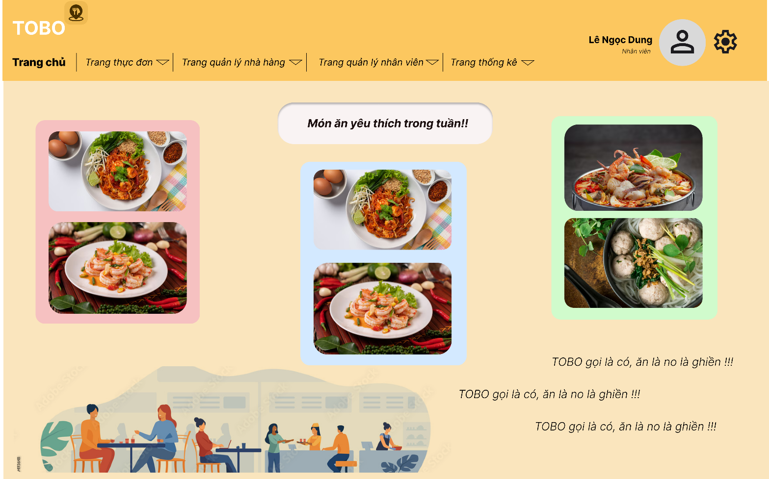

Chức năng của màn hình: hiển thị được thông tin của nhà hàng.

**3.2 Màn hình quản lí đăng nhập.**

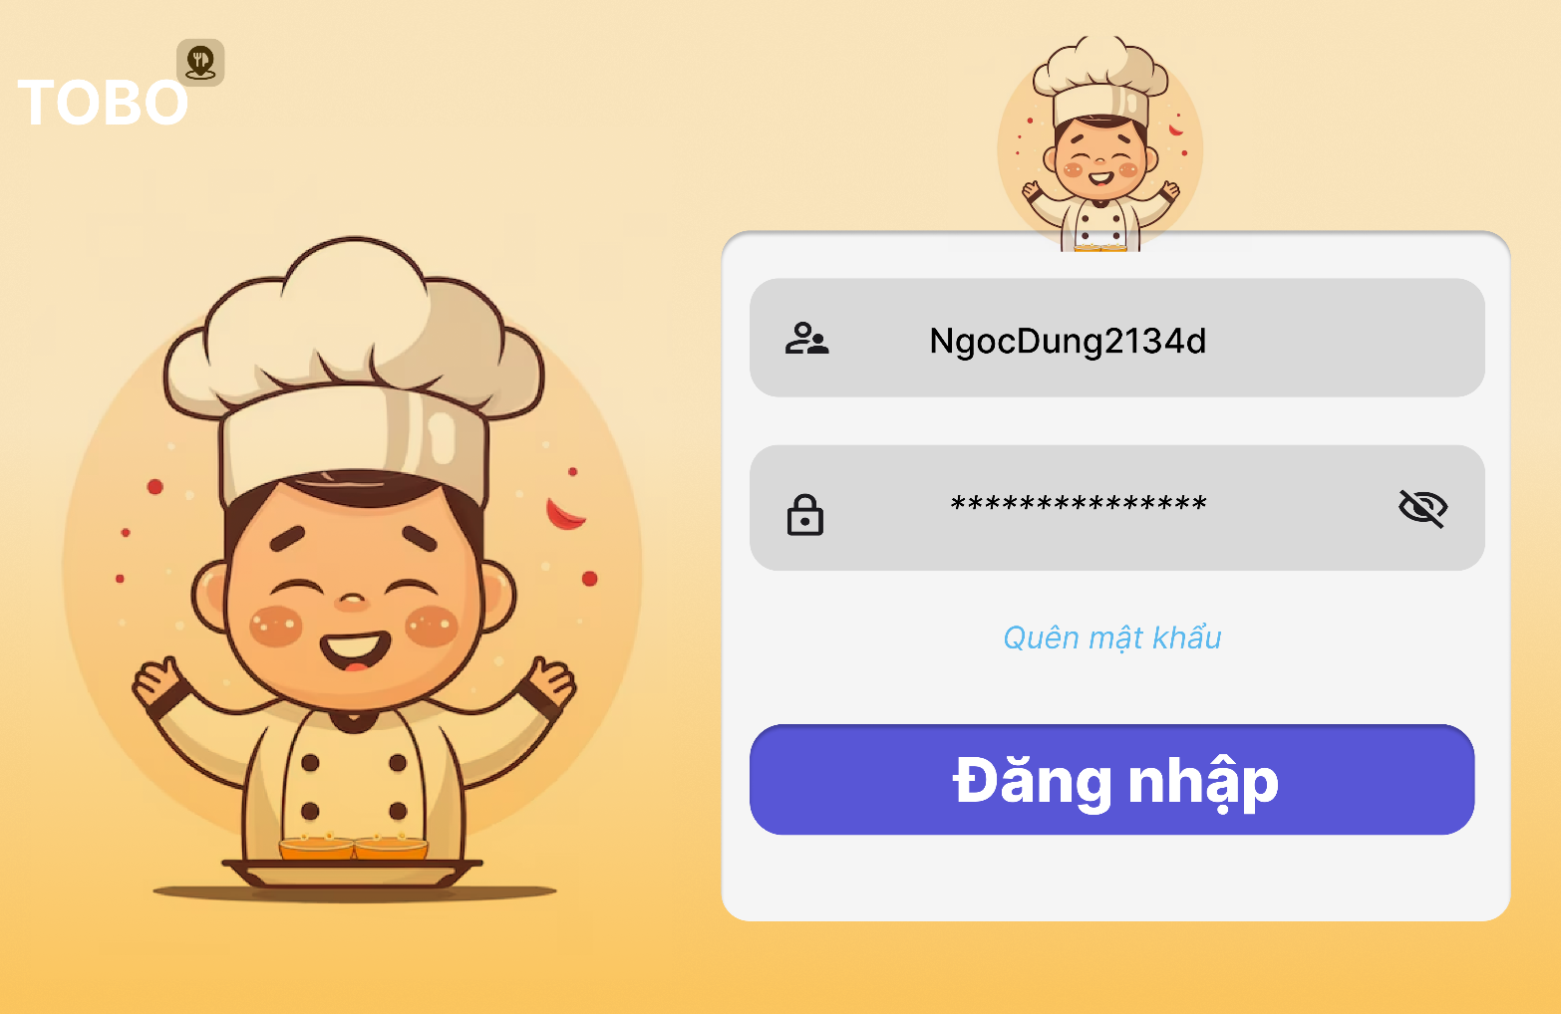

Chức năng của màn hình: đăng nhập vào hệ thống.

* 1. **Màn hình quản lí menu:**

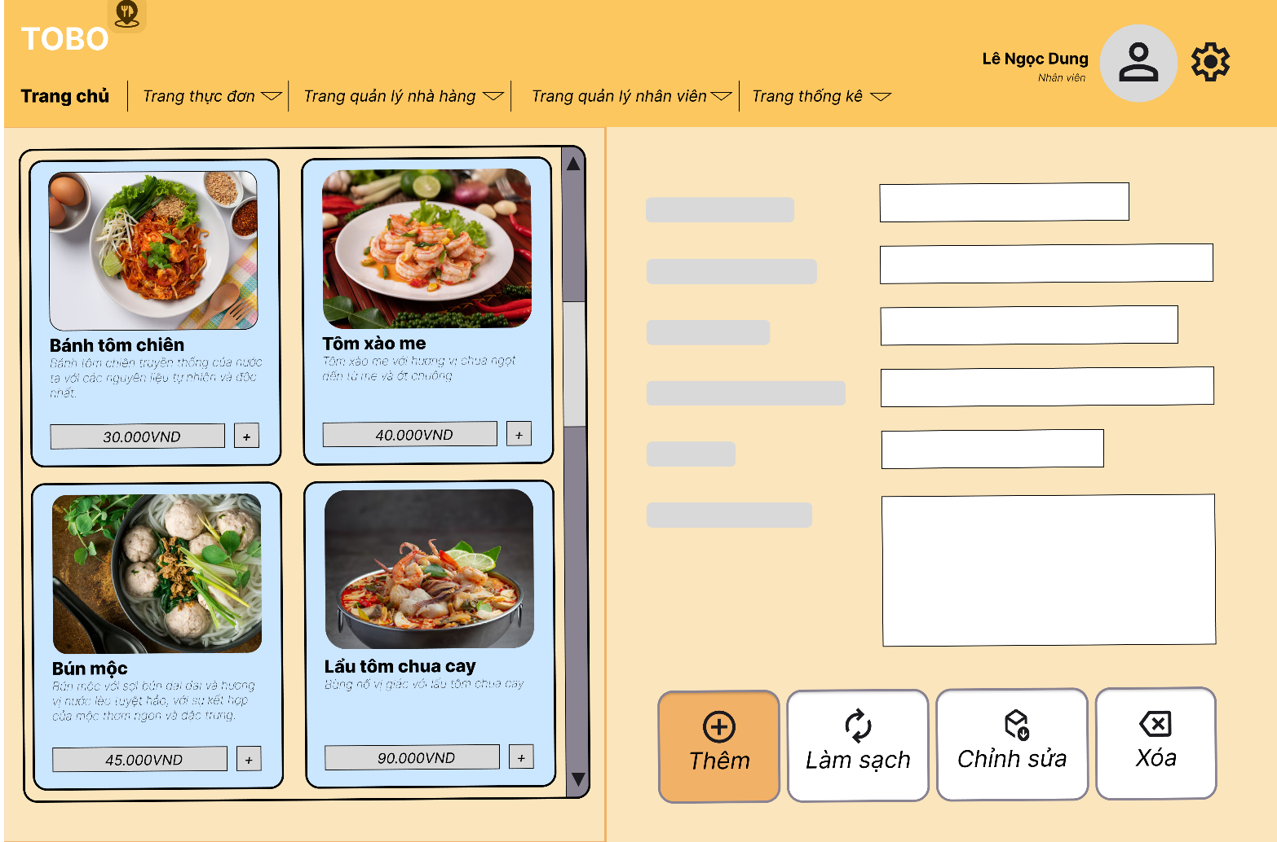

Chức năng của màn hình: thực hiện được một số chức năng như thêm, xóa, chỉnh sửa và làm sạch thông tin dữ liệu của món ăn.

**3.4 Màn hình đặt món**

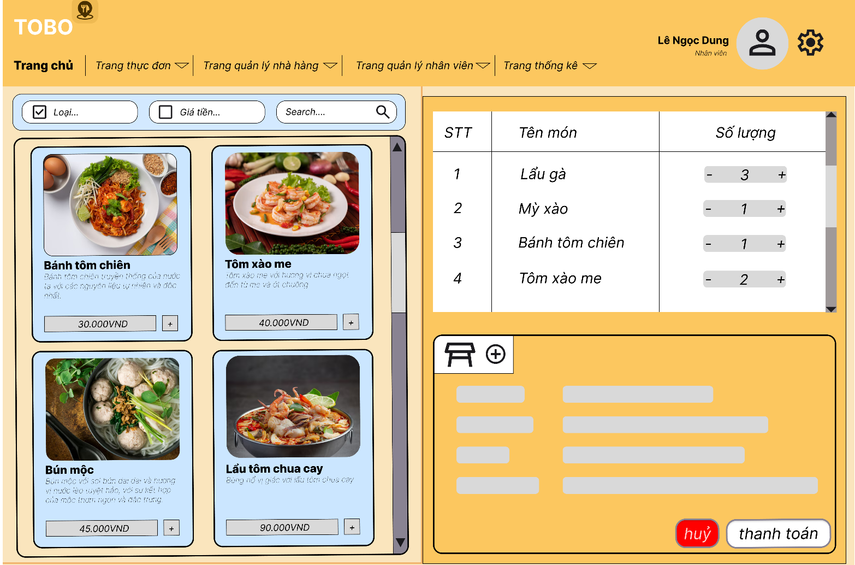

Chức năng của màn hình: thực hiện chức năng đặt món.

***Link nhật ký***